CHORBA TUNISIENNE AU POULET ET PETITS LEGUMES – VERSION WW

Pour ce week-end, j'ai choisi de faire une bonne Chorba tunisienne au poulet. J'ai volontairement calculé tout ce que je mettais dedans...
Ainsi, pour les personnes qui suivent le programme Weight Watchers, vous ne compterez que 3pp ou 4pp par personne. (Les ingrédients pour cette préparation sont pour 8 à 10 personnes selon les portions sur vous prendrez). Ce qui n'est pas très élevé car cette Chorba est vraiment un plat complet. La recette vient de ma belle maman qui est tunisienne et c'est vrai que c'est bien meilleur fait maison !
Alors sans plus attendre, voici la recette pour une très bonne soupe maison qui mettra un peu de chaleur dans votre foyer.

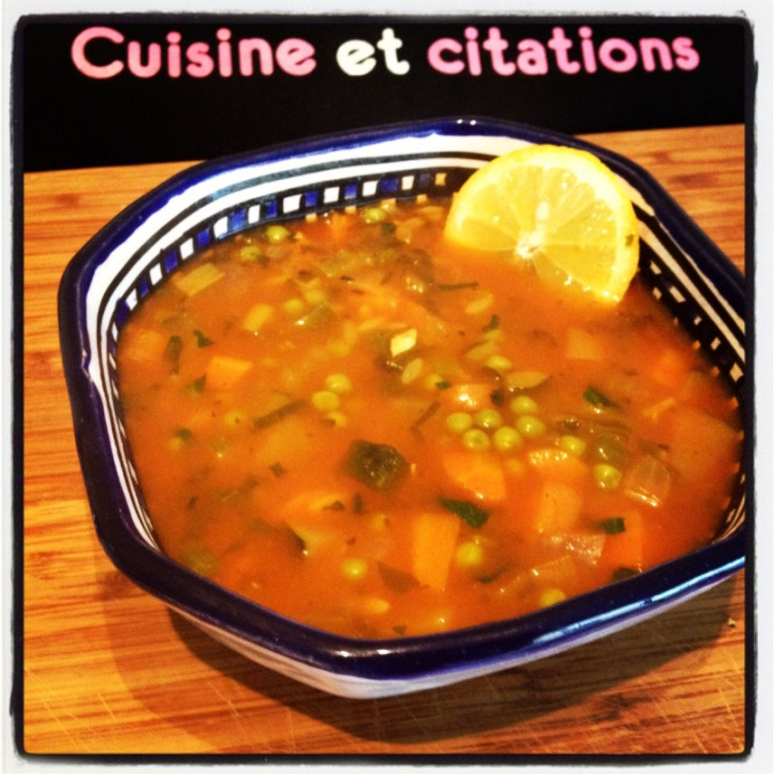

La liste des courses pour votre marché :
3 carottes = 0pp
1 poivron = 0pp
300g de pommes de terre = 6pp
3 branches de céleri branche = 0pp
2 petites courgettes = 0pp
2 gros oignons = 0pp
300g de blanc de poulet = 8pp
300g de petits pois = 4pp
4 cuillères a soupes de concentré de tomate = 0pp
Sel, poivre = 0pp
2 cuillères à café de poudre de piment doux = 0pp
1 bouquet de persil = 0pp
1 verre de coriandre hachée = 0pp
100g de langues d'oiseau (une sorte de pâte en forme de riz...) = 9pp
2 piments (pour ceux qui aime que ce soit fort...) = 0pp
1 cuillère à soupe d'huile = 3pp

Les étapes de la recette :
Commencez par découper votre oignon en petit dès puis lavez votre viande et coupez la en petits morceaux. Dans votre casserole mettez l'huile et lorsqu' elle commence à frémir mettez les oignons. Quand ils deviennent translucides vous pouvez ajouter la viande.
Quand la viande commence à cuire ajoutez le concentré de tomate et mélangez bien, afin qu'il se mélange a la préparation. Ajoutez un peu d'eau. Mettez ensuite le sel, le poivre et les épices.
Rajoutez les légumes que vous aurez préalablement coupés en petits morceaux, ainsi que le persil haché et Le vert des cèleris branches.
Recouvrir ensuite d'eau et laisser bouillir environ une vingtaine de minutes. Au bout des 20 minutes, remplissez la casserole au 3/4 et laisser cuire minimum 1 heure.
Mettez alors les langues d'oiseaux et faites mijoter encore 20 minutes. Pour ceux qui aime la chorba piquante, ajoutez alors les deux piments que vous aurez préalablement fendu en deux.
Mettez la coriandre hachée. Servez chaud dans un bol ou une assiette creuse avec du citron.... et surtout du bon pain !
Petit conseil : lorsque vous ferez réchauffer votre chorba, car elle se conserve plusieurs jours... Rajoutez un peu d'eau...

Alors à vos tabliers, c'est à vous maintenant !

Toute reproduction, même partielle, du texte et des photos, est interdite sans l'autorisation de Cuisine et citations
©Cuisine et citations 2013

